Oplossing extra oefening 1
A is een matrix van orde 2 x 3
A .X moet berekend kunnen worden => X moet 3 rijen hebben
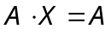 => X moet 3 kolommen hebben
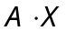 is van orde 2 x 3 3 x 3 = 2 x 3
Vermits => 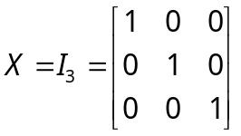

A is een matrix van orde 2 x3
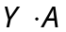moet berekend kunnen worden => Y moet 2 kolommen hebben
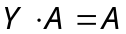 => Y moet 2 rijen hebben
is van orde 2 x 2 2 x 3 = 2 x 3
Vermits => 